CNE capacitará a más de 400 docentes de Estudios Sociales y Cívica en gestión del riesgo
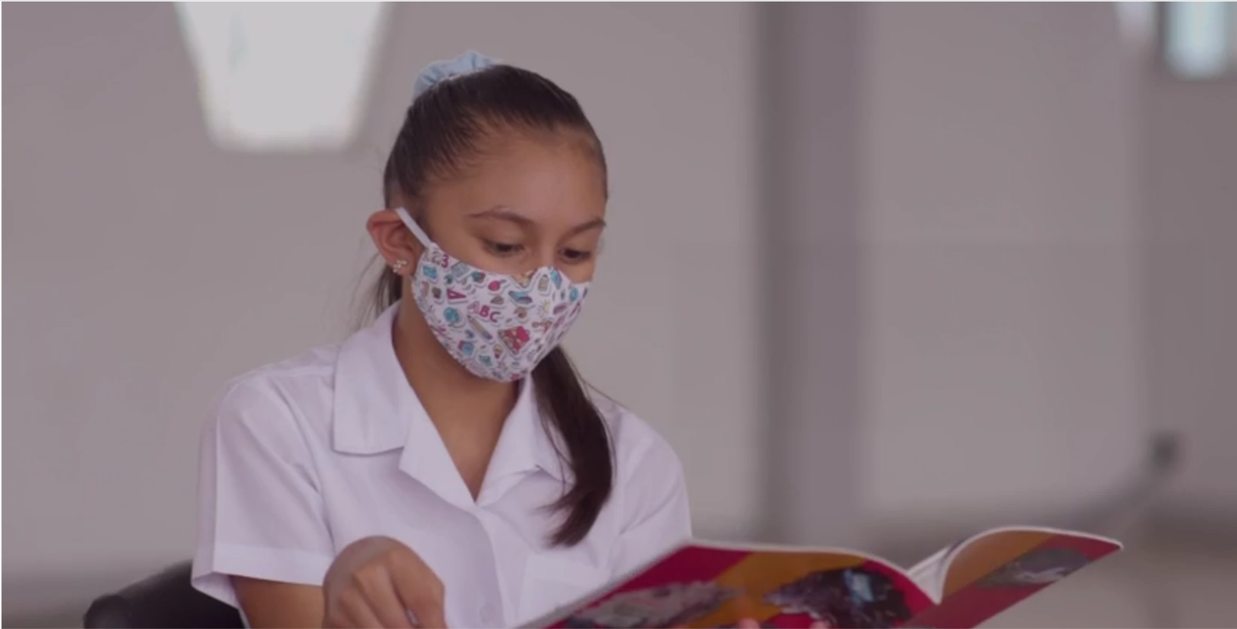
- Las temáticas de Gestión del Riesgo son parte de la malla curricular de Estudios Sociales y Cívica en primaria y secundaria.
- La primera capacitación contó con una asistencia de más de 150 docentes y la segunda se realizará el próximo 13 de mayo

- La formación de docentes permite promover la cultura de prevención entre los estudiantes

San José, 30 de abril de 2021. La Comisión Nacional de Prevención de Riesgos y Atención de Emergencias (CNE), en conjunto con el Ministerio de Educación Pública (MEP), capacitarán en el primer semestre de este año cerca de 400 docentes de las materias de Estudios Sociales y Cívica en temas relacionados con la gestión del riesgo.
El objetivo de las actividades es asesorar a los docentes en materia de Gestión del Riesgo desde una perspectiva conceptual y teórica basada en la ley N° 8488 (Ley Nacional de Emergencias y Prevención del Riesgo), además de cómo elaborar un plan de gestión del riesgo en un centro educativo: https://bit.ly/3sNffxK
Además, se espera conectar los temas de gestión del riesgo con los programas de Estudios Sociales y Cívica para que puedan ser abordados en clases con el fin de crear una cultura de gestión del riesgo entre los estudiantes.
El proceso de capacitación denominado: “Asesoría sobre gestión del riesgo en desastres desde una óptica conceptual y operativa” convocó el pasado 15 de abril, a docentes de la Dirección Regional de Desamparados compuesta por los cantones de Aserrí, Acosta y Desamparados, y contó con una participación de más de 150 docentes.
La segunda capacitación será el próximo 13 de mayo con los docentes de la Dirección Regional de Cañas compuesta por Abangares, Cañas y Tilarán y se espera contar con la participación de al menos 250 docentes.
Ramón Araya, jefe de la Unidad de Normalización y Asesoría de la CNE, expresó su satisfacción debido a la importancia de incorporar la temática de la gestión del riesgo en las aulas ya que “los niños representan uno de los grupos más vulnerables en momentos de desastre, por lo tanto, es indispensable su educación y seguridad escolar”.
Para Arnaldo Rodríguez Espinoza, docente de educación cívica “es importante tener un conocimiento actualizado sobre los riesgos, entender que nos enfrentamos cada día a situaciones de desastres y que es importante conocer qué hacer, y que los estudiantes lo conozcan”.
Este proceso de capacitación se realiza de manera conjunta entre la CNE y el Ministerio de Educación Pública desde el 2018 y debido a la situación de pandemia, hoy se imparte de manera virtual a docentes de las materias de Cívica y Estudios Sociales de estas regiones.
El Asesor Regional de Estudios Sociales y Cívica de Cañas, Grehivin Avilés Ortiz, considera “importantísimo que los docentes se informen, sean conscientes y estén en constante actualización sobre los temas de gestión del riesgo, estos cursos son de gran provecho y enriquecimiento para todos”
Las temáticas de Gestión del Riesgo son parte de la malla curricular de Estudios Sociales y Cívica de primaria y secundaria.

